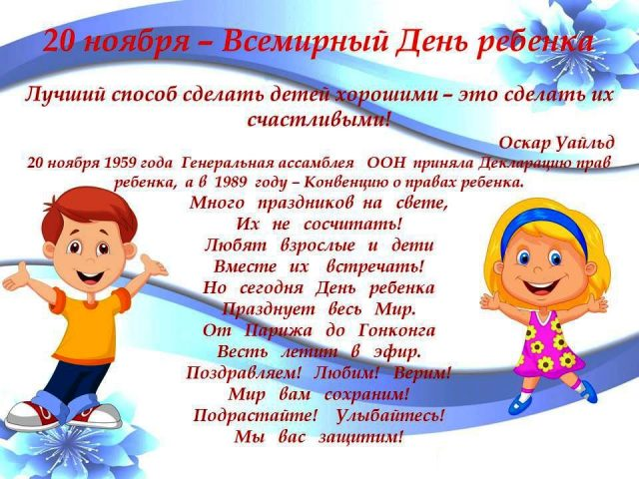18 ноября в гр. "Подсолнушки" проводилось развлечение посвящённое празднику "День ребёнка".

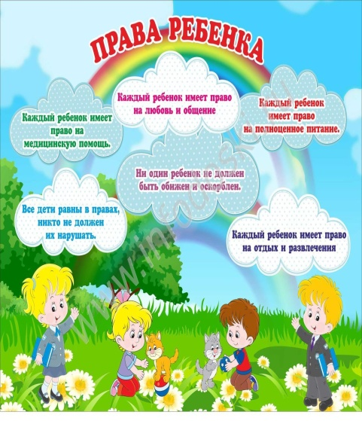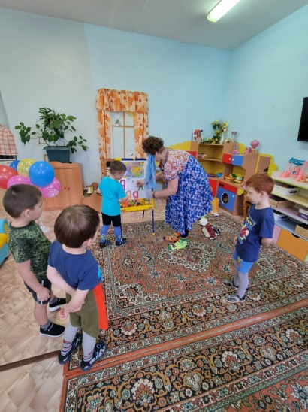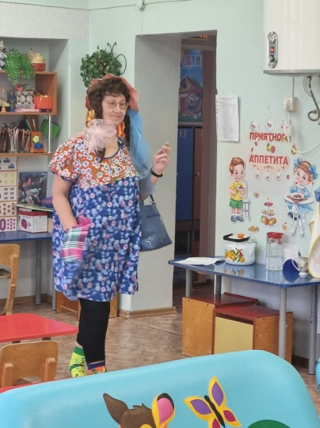В гости приходила Маша- растеряша ,дети очень были рады её появлению.

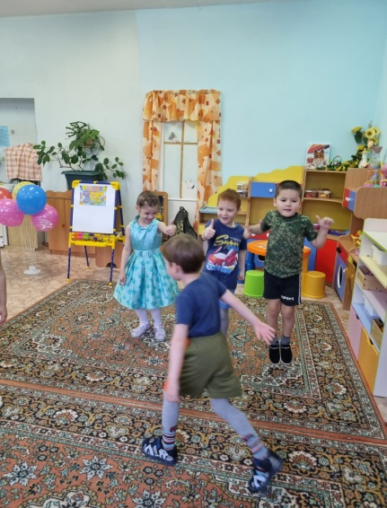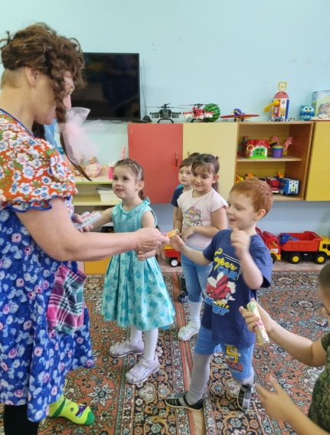В месте с героиней ребята рассматривали иллюстрации "Дети имеют право",играли в игры: "Моя семья", "Отгадай, что покажу", "Покажи","Назови ласково","Волшебный мешочек".

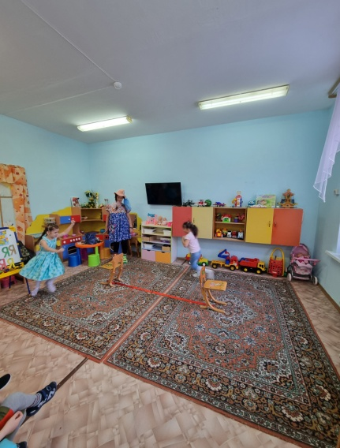

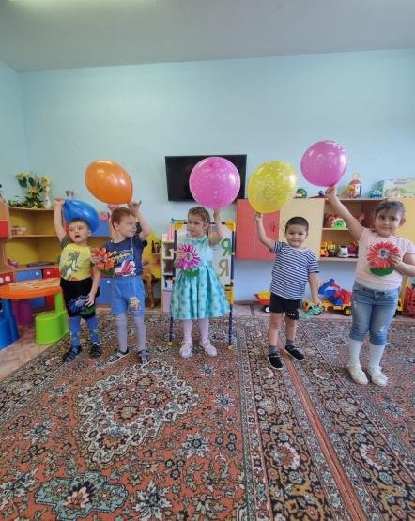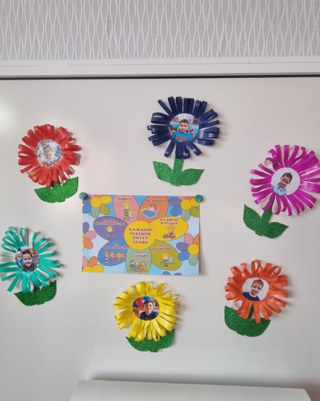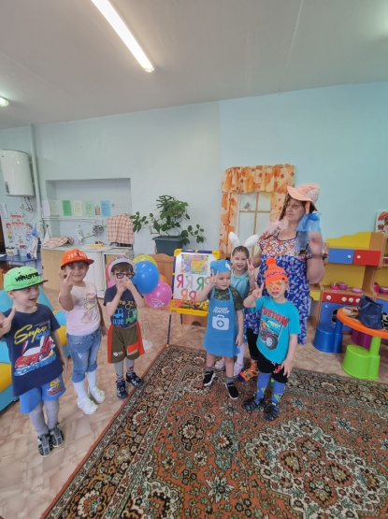Дети были в восторге от игр - заданий ,ну и конечно же от сладких подарков , вместе с Машей - растеряшей на память ребята сфотографировались.

Свои творческие способности ребята показали при работе с бумагой ,сделав красивый цветочек.

